Mérföldkő: elektromos kategóriára vált a Széchenyi István Egyetem Formula Student-csapata
Történetének legsikeresebb szezonja után a belső égésű motort villamos hajtásra cseréli és az elektromos kategóriában indul a továbbiakban az Arrabona Racing Team – jelentette be a győri Széchenyi István Egyetem Formula Student-csapata. A váltás óriási kihívást, de új távlatokat is jelent: a hallgatóknak lehetőségük nyílik kipróbálni az e-mobilitás legkorszerűbb technológiáit a gyakorlatban, ezzel még versenyképesebb tudást elsajátítva.
Emlékezetes: tavaly nyáron az Arrabona Racing Team (ART) megszerezte az összetett első helyet Európa egyik legrangosabb Formula Student-versenyén, az FS Easten. A gárda ezzel nemzetközi kitekintésben is történelmi bravúrt hajtott végre, ugyanis magyar csapat elsőként volt képes arra, hogy világranglistán jegyzett versenyen győzedelmeskedjen – ráadásul ezt hazai pályán, a ZalaZone-on sikerült kivívni.
„Az ART eredménye a magyar Formula Student-mozgalom eddigi legjelentősebb eredménye. Ez volt mindannyiunk vágya és víziója, mióta elkezdtük építeni a csapatot. Külön büszkeséggel tölt el, hogy a Széchenyi-egyetem érte el ezt elsőként Magyarországon” – fogalmazott dr. Feszty Dániel, az intézmény Járműfejlesztési Tanszékének vezetője, aki szerint a siker jól mutatja a hallgatói tehetségműhelyek színvonalát. Hozzátette: az ART-nél olyan szervezeti tudás alakult ki, amely generációk munkáját egymásra építve biztosítja azt a tapasztalatot és gondolkodásmódot, amellyel a tagok meg tudnak birkózni az elektromos hajtás jelentette kihívásokkal is.
Felmerül a kérdés: miért döntött úgy a csapat, hogy fennállása legnagyobb sikerét követően új utakat keres? A lépés hátterét Bariska Szilárd csapatvezető fejtette ki.
„A Formula Student-mezőny nagy része fokozatosan átáll az elektromos hajtásra, amivel csupán követik a nagy német és osztrák járműipari cégek politikáját. Mi is már évek óta fontolgattuk a váltást. Egy ilyen horderejű módosítás viszont jelentős anyagi és szakmai kockázatokat rejt magában, az idei nyári versenyek után azonban felkeresett minket több szponzor is. Támogatásukkal a tervezett költségeink jelentősen csökkentek, így lehetővé vált egy teljes elektromos hajtásrendszer beszerzése” – részletezte.
„Továbbra is »benzinvérűek« vagyunk, de mi ezt azért csináljuk, hogy újat tanuljunk. Egy elektromos versenyautón dolgozni olyan kihívás, amelynek közülünk sokan nem tudtak ellenállni. Vannak tagjaink, akik csak azért maradtak még egy évet a csapatban, hogy részt vehessenek az ART első elektromos autójának létrehozásában. Óriási lelkesedést tapasztalunk, mindenki nagyon motivált” – árulta el Bariska Szilárd.
A csapatvezető rámutatott, a korábbi években felhalmozott tapasztalat nem vész el, hiszen annak nagy része nem a belső égésű motorhoz kapcsolódott. Ugyanakkor új tudásra kell szert tenniük, és ennek érdekében együttműködnek a Széchenyi-egyetem Járműipari Kutatóközpontjával, a partnercégekkel és más Formula Student-csapatokkal.
„Az új jármű, az ART_12 lelkét egy 600 voltos csúcsfeszültségű rendszer adja, amely maximálisan 140 kilowatt teljesítményt tud leadni. Elsődleges energiaforrásunk egy lítiumion-akkumulátor, amely meghibásodás esetén regeneratív fék nélkül is képes a hosszú távú endurance versenyszám teljesítésére. Az akkumulátorból jövő egyenfeszültséget inverterekkel alakítjuk át változó feszültséggé. Támogatóinknak köszönhetően az akkumulátor, a villanymotorok és az inverterek biztosítottak, sőt az egyetemen hamarosan megnyíló akkumulátorlaborban képesek leszünk az erőforrásunkat vizsgálni és szerelni is” – fejtette ki Frech Mátyás konstrukciós vezető.
A veszteség elkerülhetetlen a rendszerben, így az akkumulátor léghűtéssel rendelkezik majd, a motorok és az inverterek biztonságos működését pedig vízhűtés fogja garantálni. Szintén a jármű megbízható üzemelését szolgálja az újfajta kompozit anyagok alkalmazása, amelyek tűzgátlóak, és ezzel együtt szigetelnek is. Az elektromos hajtás szabályozását egy erre a célra fejlesztett törpefeszültségű rendszer végzi, míg a menetdinamikai adatok elemzésére a már bevált, saját fejlesztésű telemetria-megoldást alkalmazza a csapat.
„Számos új lehetőségünk nyílt az átállás miatt, melyeket igyekeztünk kihasználni – folytatta Frech Mátyás. – Az egyik legjelentősebb változás, hogy a fékezés energiája visszatölthető az akkumulátorba, így akár tízszer nagyobb energiamegtakarítást érhetünk el a belső égésű rendszerhez képest. Mivel a villamos motor játékgörbéje nem illeszthető Formula Student-versenyautóhoz, az áttételt az általunk tervezett bolygómű valósítja meg, amely így 118 kilométer/órás végsebességet biztosít. A karosszériánk jelentősen karcsúsodott idén, hiszen keskenyebb oldaldobozokat terveztünk a hűtési igények drasztikus csökkenése miatt. Így megnövekedett a leszorító erő és légellenállás arány” – részletezte.
A csapat az ART_12 terveit és a fejlesztési irányokat design freeze rendezvényen mutatta be a meghívott partnereknek. A rendezvényen Bariska Szilárd csapatvezető elmondta, a következő szezonban részben átalakul a versenynaptáruk, hiszen a szokásos osztrák és magyar verseny mellett három év után visszatérnek Németországba, a Formula Student Germany megmérettetésre.
„Az elektromos hajtással új fejezet kezdődik a csapat életében. Nagy fába vágtuk a fejszénket, mert a járt helyett a járatlan utat választottuk, de azt gondoljuk, hogy ez kifizetődő döntésnek bizonyul – jelentette ki Bariska Szilárd. – A hallgatók jól járnak, ugyanis megismerkedhetnek az e-mobilitással, a cégek pedig korszerű, piacképes tudással rendelkező mérnököket nyernek. Ami pedig a várakozásainkat illeti: valószínűleg az idei nyáron nem tudjuk megismételni tavalyi sikereinket, de bízunk benne, hogy rövid időn belül újra a dobogóért harcolhatunk a nemzetközi színtéren.”
Sajtókapcsolat:
- Hancz Gábor, igazgató
- Kommunikációért és Sajtókapcsolatokért Felelős Igazgatóság
- +36 96 503 400/3788
- hancz.gabor@sze.hu
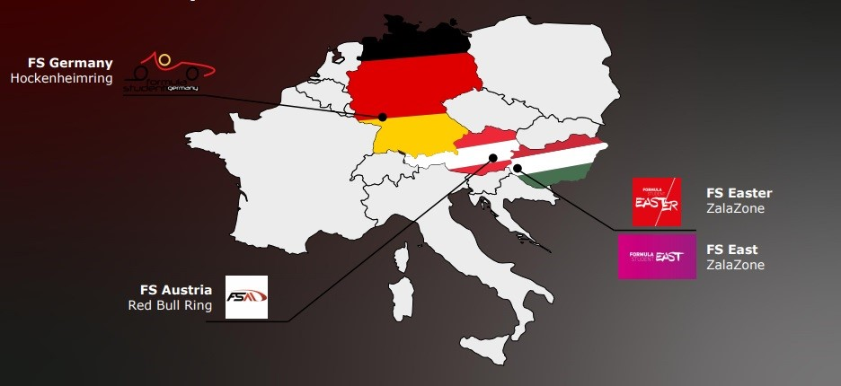 | © ART
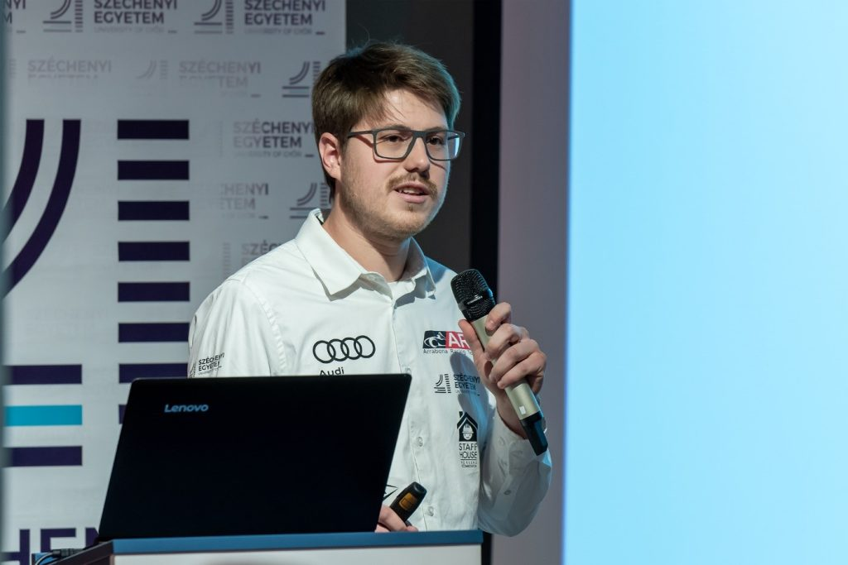 | © Fotó: Adorján András/Széchenyi István Egyetem
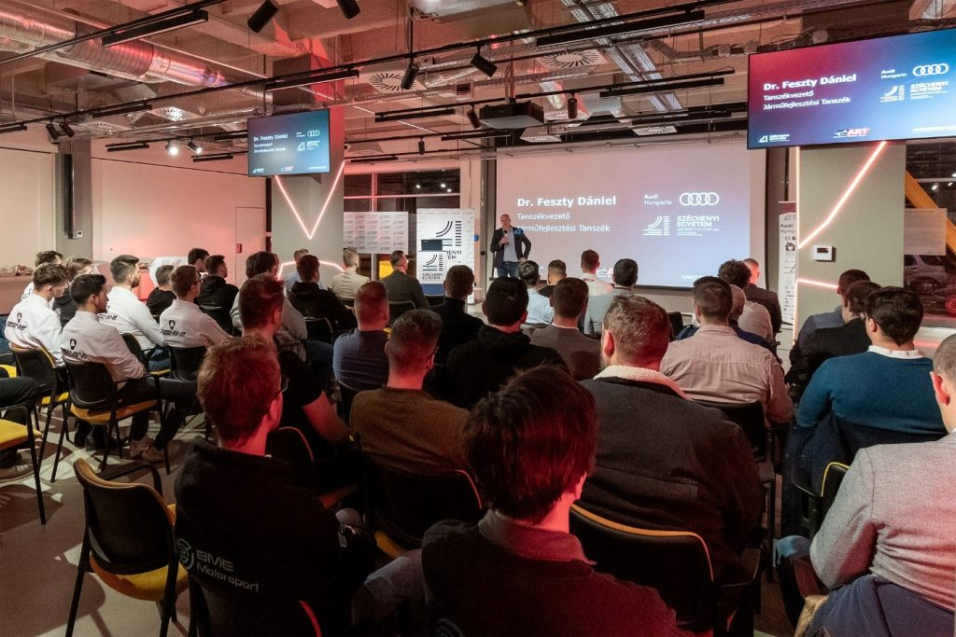 | © Fotó: Korinek Bettina/Széchenyi István Egyetem)
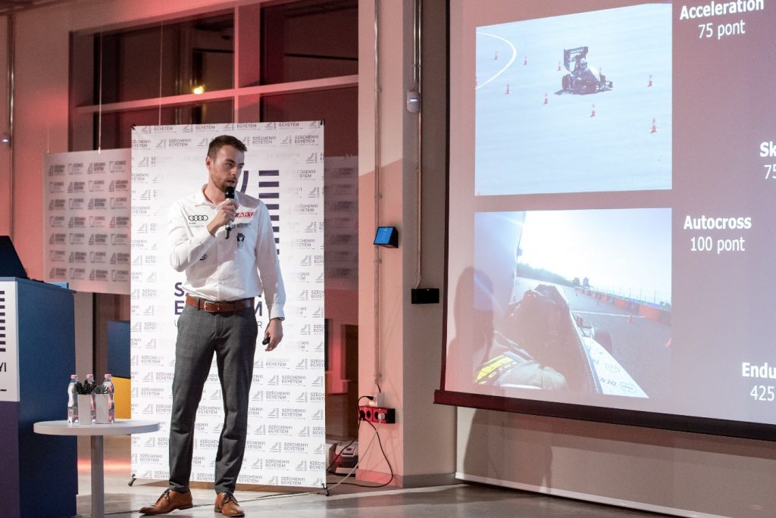 | © Fotó: Korinek Bettina/Széchenyi István Egyetem
Eredeti tartalom: Széchenyi István Egyetem
Továbbította: Helló Sajtó! Üzleti Sajtószolgálat
Ez a sajtóközlemény a következő linken érhető el:

